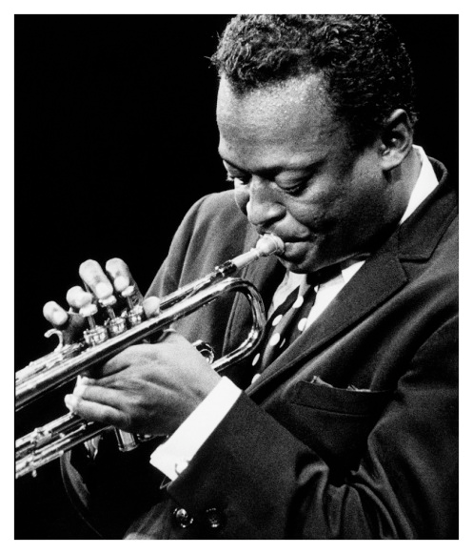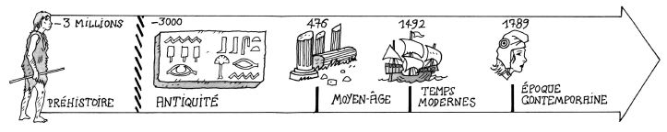
Miles Dewey Davis☺ 😐 ☹
Né en 1926 (26/05) Mort en 1991 (28/09)
Nationalité : américaine
Profession : compositeur et trompettiste.
Phénomène du jazz, il fut l’un des premiers jazzmen et surtout un des premiers noirs à se faire accepter par toute l’Amérique comme une superstar de cette musique.

A l’école, nous le connaissons parce que nous avons écouté « Take Five » un standard du jazz de Dave Brubeck. (1959)
Miles Dewey Davis☺ 😐 ☹
Né en 1926 (26/05) Mort en 1991 (28/09)
Nationalité : américaine
Profession : compositeur et trompettiste.
Phénomène du jazz, il fut l’un des premiers jazzmen et surtout un des premiers noirs à se faire accepter par toute l’Amérique comme une superstar de cette musique.

A l’école, nous le connaissons parce que nous avons écouté « Take Five » un standard du jazz de Dave Brubeck. (1959)

